MEDIENINFORMATION
Silvester-Feuerwerk: Ras Al Khaimah
plant neuen Guinness-Buch-Rekord

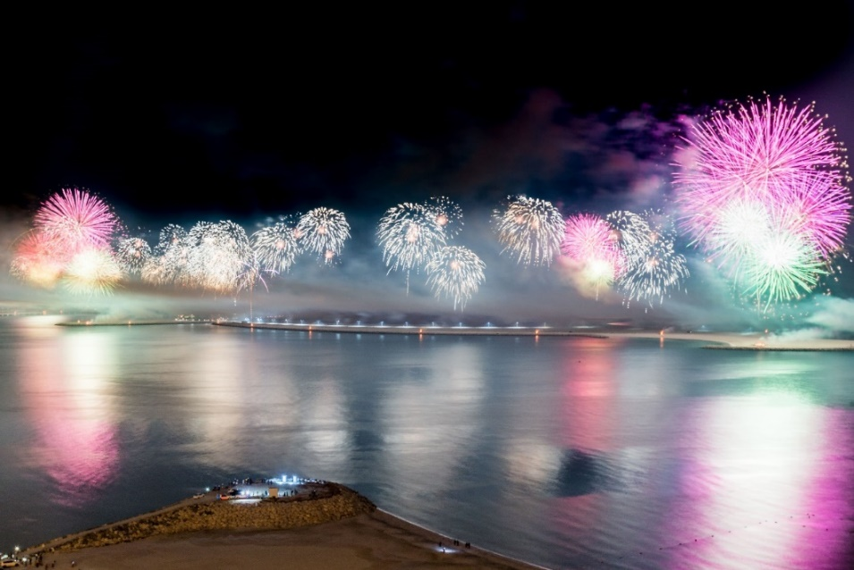

Nach der Eröffnung der weltlängsten Seilrutsche zu Jahresbeginn plant Ras Al Khaimah, das nördlichste der Vereinigten Arabischen Emirate, mit einem fulminanten Feuerwerk zu Silvester einen weiteren Eintrag in das Guinness-Buch der Rekorde. Inspiration liefert die letztjährige 13-minütige, dramaturgisch in sieben Kapitel choreographierte Show auf Al Marjan Island mit 120 Raketen-Startpunkten.

Das Foto zeigt das Feuerwerksspektakel zum neuen Jahr 2018 auf Marjan Island in Ras Al Khaimah.

Weitere Informationen zum nördlichsten Emirat unter:
https://de.rasalkhaimah.ae/
https://en.raktda.com/

Ras Al Khaimah ist das nördlichste der sieben Vereinigten Arabischen Emirate (VAE). Es bietet Besuchern ein breites Spektrum von Erlebnissen – von 64 Kilometer langen Stränden über terrakotta-farbene Sanddünen in der Wüste bis hin zu einem imposanten Gebirge. Der Jebel Jais dort ist nicht nur die höchste Erhebung von Ras Al Khaimah, sondern der gesamten VAE (1.934 Meter). Eines der spannendsten Abenteuer der Region ist die mit knapp drei Kilometern längste Zipline der Welt an diesem Bergmassiv. Die reiche Kultur und 7.000 Jahre alte Geschichte des Emirats belegen archäologische Stätten. Ras Al Khaimah ist ungefähr 1.700 Quadratkilometer groß und hat 345.000 Einwohner. Es liegt rund sechs Flugstunden von Deutschland. Der internationale Flughafen von Dubai ist circa 45 Minuten entfernt.

Ras Al Khaimah – Vereinigte Arabische Emirate – Dezember 2018

Kontakt für die Medien:
noble kommunikation, Regina Bopp, Meltem Yildiz, Telefon: +49-(0)6102-36660,
Luisenstraße 7, 63263 Neu-Isenburg, E-Mail: info@noblekom.de
Download Text und weitere Infos: www.noblekom.de

Ras Al Khaimah Tourism Development Authority, Neda Carrillo
Director of Corporate Communications & Public Relations
E-Mail: mediarelations@raktda.com, Telefon: +971 (0)7 233 8998

